SWISS KRONO Melaminbeschichtete Spanplatte P2 BE.YOND

SWISS KRONO

Eigenschaften

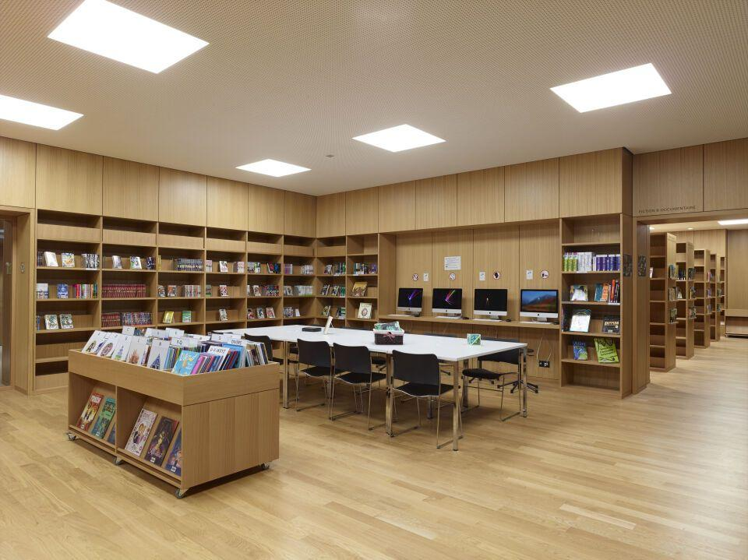

Farbton

braun, weiß

Oberfläche

beschichtet

Werkstoff

Holzspan

Breite (mm)

2.070,00

Länge (mm)

2.800,00

Stärke (mm)

16,00 - 19,00

Ausführung Bekleidung

Platte

Gewicht (kg)

56,25 - 74,03

Struktur unten

One Vision, Perl

Struktur oben

One Vision, Perl

Anwendungsbereich

Gewerbliche Nutzung (Hotels, Restaurants, Schulen, Shops), Fronten (Bad, Küche, Möbel)